技术交底材料模板-机械结构类1

一、题目
一种用于气雾剂性能检测过程的电控定量释放装置

一、现有技术
要求介绍与本题目技术方案相关的现有技术的发展情况，客观地指出其存在的缺点。
在气雾剂燃烧性测定试验中，需要向有火源的燃烧内喷射一定量的气雾剂，目前的方法是用手工撳压，只能以时间来估算喷射量，然后称重，因试验要求一次性喷射，容易造成与试验条件要求偏离较大的情况（不足或者过量）。因此，需要一种能够在气雾剂燃烧性能试验中，对气雾剂的释放量进行定量控制的装置。
中国专利CN103630461B披露了一种改进型测试氧化性固体的试验装置，设有测试系统和测量系统，测试系统和测量系统位于杠杆系统两端，并通过杠杆系统连接；所述的测试系统包括：支架A、限位块、托盘A、隔热板、接线柱、电阻丝；杠杆系统包括：杠杆、导线A、导线B、电刷、集流环、支架B、电源；所述的测量系统包括：平衡配重、托盘B、水平调节器、天平。该专利的试验装置用来称量物质燃烧前与燃烧后的质量，过程不加控制，燃烧自然结束，该试验装置无法自动停止燃烧过程，天平仅仅用来反映物质燃烧前后的质量变化。
（详细说明可另附附页）
二、技术方案
结合附图（标号）详细说明本技术方案的内容：
涉及装置结构改进，应详细说明其结构，包括由几个部分组成，各组成部分的连接关系；
装置中各主要部件的所起到的作用；
介绍本技术方案的工作原理。
系统结构：
如图1-2所述，一种用于气雾剂性能检测过程的电控定量释放装置，包括测试组件、测量组件、杠杆组件及电控组件14。
杠杆组件包括支架及与支架连接的杠杆11，支架包括底座16和升降杆15，升降杆15的顶端设有轴承9，杠杆11与升降杆15通过轴承9连接，并以轴承9为支点摆动。
测试组件包括设置在杠杆11一端的气雾罐固定机构6及用于按压气雾罐喷嘴5的喷射驱动按钮机构，气雾罐固定机构6为螺旋夹，用来夹住气雾罐的罐体，喷射驱动按钮机构包括电磁线圈3，电磁线圈3与电控组件14连接，内部套设有圆头推杆4，圆头推杆4的头部与气雾罐固定机构6上的气雾罐的气雾罐喷嘴5相对设置，圆头推杆4的尾端设有吸铁1，吸铁1与电磁线圈3之间的圆头推杆4上套设有复位弹簧2。喷射驱动按钮机构的电磁线圈3通过两根电缆与设置在杠杆11上的两个弹性触片8连接，两个弹性触片8分别与设置在轴承9两端并与轴承同轴的两个接触环7接触连接，两个接触环7分别通过电缆与电控组件14连接。
测量组件包括天平13及配重机构，配重机构设置在杠杆11的另一端，配重机构包括倒置的锥形钝头及放置在锥形钝头上方的配重物10，天平13设置在配重机构的下方，通过支杆固定在升降杆15上，锥形钝头12的头部与天平13的托盘接触连接，电控组件14分别与喷射驱动按钮机构及天平13连接，该电控组件14包括直流电源及控制器，控制器在测试时，读取天平13数值，根据杠杆比例，计算气雾剂的喷射量，当喷射量达到预设值时，切断喷射驱动按钮机构与电源的电流连接，使气雾罐停止喷射。
本发明的测试组件所在杠杆11的端部与杠杆11支点之间的距离为测量组件所在杠杆11的端部与杠杆11支点之间的距离的5倍。

本发明装置中各主要部件的作用：
吸铁：在电磁铁通电后受磁力吸引下压，驱动气罐喷嘴喷射。
复位弹簧：在电磁铁断电后使吸铁复位，停止喷射。
电磁线圈（电磁铁）：在通电时产生磁力吸引吸铁。
圆头推杆：在吸铁与气罐喷嘴之间，吸铁受电极吸引通过圆头推杆对气罐喷嘴施压。
气雾罐固定机构：保持气罐位置。
弹性触片与接触环（双侧）：消除电缆挠力的干扰。
轴承：作为杠杆的支点。
配重物：使两端保持平衡。
杠杆：连接两端装置（测量组件和测试组件），天平显示数字是需通过杠杆比例换算气罐损失质量。
锥形钝头：设置在杠杆的的测量端，并顶在天平之上，在测试端的气雾罐有质量损失后，锥形钝头对天平施压。
天平：在喷射过程中记录气罐质量的变化，以便控制电源停止喷射，最后称取气罐喷射后的质量。
电控组件：包括直流电源与电源控制器。
升降杆：调整装置高度。
底座：固定整个装置。

工作原理：
本发明通过电控组件控制电流，在弹性触片及接触环的作用下电缆挠力被消除，电磁线圈通电产生电磁力吸引吸铁，吸铁受到电磁线圈（电磁铁）吸引后通过圆头推杆对气雾罐喷嘴施压，气雾罐在受到压力后从喷嘴喷射出气雾罐内的液体以及气体，此时气雾罐由气雾罐固定机构夹住不会因受到圆头推杆压力而影响喷射位置。在气雾剂气罐喷射了液体及气体后，测试组件一侧的质量变轻，而测量组件一侧的质量未变，锥形钝头下压，在天平显示了数值后，通过比例杠杆换算出气罐损失质量，达到预定值后，切断喷射驱动按钮机构与电源的连接，电磁力消失，复位弹簧将吸铁复位，气雾罐停止喷射，试验测试完成。

（详细说明可另附附页）
三、改进之处（创新点）+有益效果（优点）
本技术方案与现有技术相比的改进之处（创新点），以及这些改进之处相应带来的有益效果（优点）。
有益效果通常由产率、效率的提高，能耗、原材料的节省，以及操作、使用的简便等方面反映出来，可以用具体数据举例说明。

（1）响应灵敏，通过不等臂杠杆对力的放大作用，使天平的响应值增加，提高了灵敏度。
（2）测量准确：由比例杠杆，配重机构，气雾罐固定机构，轴承、喷射驱动按钮机构，弹性触片与接触环组成一套力的传动系统，在给电磁铁供电时能有效消除电缆挠力等干扰测定因素，使气雾剂罐损失重量准确及时传递到天平上，避免了人工质量估算以及喷射后人工称取质量所带来的试验误差，完善了对试验标准操作的要求。
（3）利用配重平衡，可使用量程范围较小的天平，大大降低成本，如不加配重，需使用数千克量程的天平，增设配重后，可使用较小量程（二百克左右量程）的天平。

（详细说明可另附附页）
四、附图
请提供附图并进行标号，说明各标号的中文名称，可以是装置的结构示意图，或工艺流程图等，要求是黑白线条图（最好用CAD画，不能使用照片）。

图1为本发明的结构示意图；
图2为本发明的喷射驱动按钮机构的主视剖面结构示意图。
图中，1为吸铁，2为复位弹簧，3为电磁线圈，4为圆头推杆，5为气雾罐喷嘴，6为气雾罐固定机构，7为接触环，8为弹性触片，9为轴承，10为配重物，11为杠杆，12为锥形钝头，13为天平，14为电控组件，15为升降杆，16为底座。

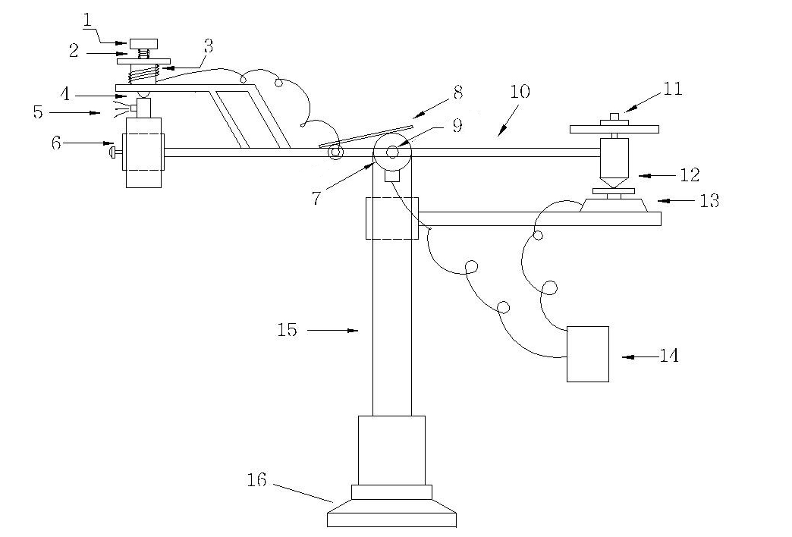
图1

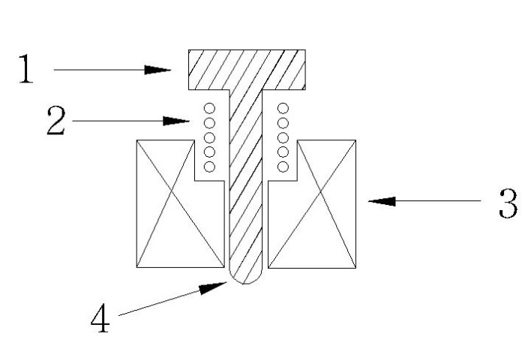
图2

（详细说明可另附附页）
设计人： 联系电话：
手机： Email：

